CHƯƠNG I

HỆ THỐNG MIMO_OFDM

Giới thiệu:
OFDM là một phương thức truyền dẫn không dây tốc độ cao quen thuộc , OFDM có thể được kết hợp với dãy anten phát và thu MIMO để tăng độ lợi phân tập và tăng dung năng của hệ thống trong những kênh fading lựa chọn tần số và thay đổi theo thời gian. Sau đây ta xét một số vấn đề chi tiết trong hệ MIMO_OFDM.

1.1 Mô hình hệ thống MIMO – OFDM
Để đảm bảo tính hệ thống, nhắc lại một vài điểm chính về hệ đa sóng mang OFDM.
Hệ thống đa sóng mang có thể được thực hiện hiệu quả trong miền thời gian rời rạc bằng cách sử dụng bộ IFFT như bộ điều chế và FFT như bộ giải điều chế. Dữ liệu được phát ở miền tần số và lấy mẫu ở đầu ra của khâu IFFT ở miền thời gian của dạng sóng được phát . Hình 1.1.1 trình bày hệ thống MIMO – OFDM điển hình

Nguồn dữ
liệu
Mã hoá
kênh
Điều chế
OFDM Q
Mã hoá
MIMO
Điều chế
OFDM 1
Điều chế
OFDM 2
Giải điều chế
OFDM L
Xử lý tín hiệu
thông tin
nhận được
Giải điều chế
OFDM 1
Giải điều chế
OFDM 2
Giải mã
MIMO
Giải mã
kênh
Dữ liệu

Hình 1.1.1: Hệ thống MIMO Q anten phát và L anten thu
Gọi X={X₀,X₁,…,X_{N-1}}biểu diễn khối ký hiệu dữ liệu chiều dài N. Biến đổi IDFT của X trong miền thời gian là x={x₀,x₁,…,x_{N-1}}
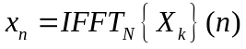 (1.1.1)
Để loại bỏ của trải trễ khoảng bảo vệ CP được thêm vào, khi ấy CP chuỗi được phát trong khoảng bảo vệ là:
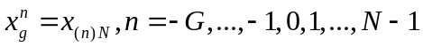 (1.1.2)
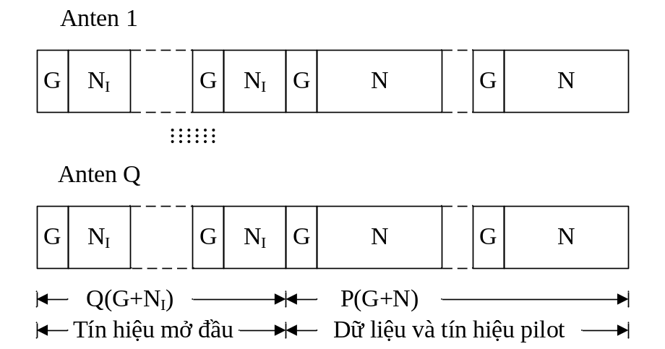
Hình 1.1.2: Cấu trúc khung cho hệ thống OFDM QxL
Trong đó G là chiều dài khoảng bảo vệ tính theo mẫu , và (n) N là phần dư của phép chia n modulo N . Đường bao tín hiệu phức OFDM có được bằng cách chuyển chuỗi x^{g} qua bộ chuyển ADC (để phát ra các thành phần thực và ảo) với tốc độ lấy mẫu 1/T s và tín hiệu tương tự I và Q được chuyển lên tần số sóng mang RF . Để tránh nhiễu ISI , chiều dài G của CP phải bằng hoặc lớn hơn đáp ứng xung rời rạc theo thời gian của kênh ký hiệu là M . Thời gian yêu cầu để truyền một tín hiệu OFDM Ts= NT+GT được gọi là thời gian ký hiệu OFDM. Tín hiệu truyền qua kênh RF thông dải được nhận và chuyển xuống băng cơ sở. Do vậy , ở máy nhận , G mẫu bắt đầu từ mỗi khối nhận bị loại bỏ và chỉ xử lý bởi N điểm biến đổi DFT tiếp theo.
Cấu trúc khung của hệ thống MIMO – OFDM điển hình được chỉ ra trong hình 1.1.2. Phần đầu ký hiệu OFDM bao gồm Q ký hiệu huấn luyện chiều dài N_{I}+G trong đó G≤ N_{I}≤ N,N_{I}=N/I và I là số nguyên mà N chia hết . Thông thường chiều dài của khoảng bảo vệ trong thời gian huấn luyện được tăng gấp đôi , ví dụ trong IEEE 802.16a , để giúp cho việc đồng bộ, ước lượng độ dịch tần sô và việc cân bằng để rút ngắn kênh trong trường hợp chiều dài kênh vượt quá chiều dài của khoảng bảo vệ .
Trước tiên xem xét phần mở đầu của khung OFDM , chuỗi mở đầu có chiều dài N_{I}+G có được bằng cách xem xét hệ số thứ I của vectơ trong miền tần số có chiều dài N mà ký hiệu huấn luyện khác 0 từ một chữ cái được chọn (phần còn lại được đặt bằng 0 ) . Chuỗi huấn luyện từ miền tần số được phát ra từ anten thứ i là 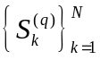trong đó q=(c-1)Q+i và c=1,2,…,Q. Chuỗi huấn luyện miền thời gian có chiều dài N_{I} có được bằng cách lấy IDFT N điểm của chuỗi , giữ nguyên hệ số miền thời gian có chiều dài N_{I} ở phía đầu và không sử dụng phần còn lại.
Gọi Hij là véc tơ của các hệ số kênh con giữa anten phát thứ i và anten thu thứ j và gọi 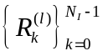 là chuỗi tín hiệu lấy mẫu nhận được ở anten thu thứ l được lặp lại I lần và giải điều chế sử dụng FFT N điểm như sau :
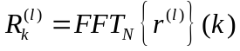 (1.1.3)
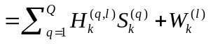 (1.1.4)
Trong đó k= 0,…..N-1 . Ma trận mẫu OFDM sau khi được giải điều chế là ma trận R_{k} có kích thước là (QxL) tương ứng với sóng mang thứ k có thể được biểu diễn theo ma trận mẫu được phát S_{k} kích thước (QxQ) , ma trận hệ số H_{k} kích thước (QxL) và ma trận nhiễu Gauss trắng W_{k} có kích thước (QxL) như sau:
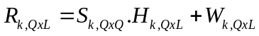 (1.1.5)
Trong đó R,H và W có thể được coi như hoặc là một tập hợp của ma trận N kích thước QxL hoặc là một bộ các véctơ QxL có chiều dài N .
Như đã nêu ở trên, vấn đề đồng bộ là rất khó với hệ OFDM, với hệ MIMO_OFDM điều này càng khó. Để đồng bộ người ta dùng theo nhiều cách như đồng bộ dùng pilot và đồng bộ mù. Sau đây chúng ta xét chi tiết đồng bộ dùng pilot. Trước hết ta xét phần mở đầu và chèn pilot ở phần phát.

1.1.1 Thiết kế phần mở đầu cho hệ thống MIMO – OFDM .
Phương pháp ước lượng kênh bình phương tối thiểu yêu cầu tất cả ma trận ký hiệu huấn luyện S^{(q)} kích thước QxN_{I} với với q = (c-1)Q + k , k = 1,…,N_{I} là ma trận đơn vị trong đó chỉ có Q ký hiệu OFDM là cần thiết cho ước lượng kênh. Giải pháp được thực hiện bước đầu là biến đổi S_{k} thành ma trận đường chéo . Tuy nhiên, năng lượng của phần mở đầu cần được phát bằng 10log₁₀Q dB để đạt được hoạt động bình thường khi tín hiệu bắt đầu được truyền đi từ tất cả các anten . Điều này gây ảnh hưởng không mong muốn là phải tăng yêu cầu dải động của bộ khuyếch đại công suất . Do vậy phải tìm cách đạt được được yêu cầu là các chuỗi có thể được truyền từ tất cả các anten trong khi S_{k} vẫn là ma trận đơn vị . Điều này đạt được theo nghiên cứu của Tarokh về mã hoá khối không gian _ thời gian . Với thiết kế Q = 2,4 và 8 mã trực giao đã được thực hiện . Ví dụ cho Q = 2,4 chúng ta có thể chọn cấu trúc mở đầu có dạng
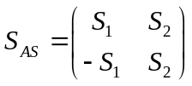 (1.1.1.1)
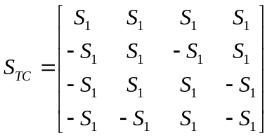 (1.1.1.2)
Trong đó S₁ là véctơ S_{k} có chiều dài N_{I} , k = 1,…,N_{I} Điều này dẫn tới kết quả ma trận S_{k} là ma trận đơn vị và khi đó việc phát ra chuỗi giống nhau từ tất cả các anten trong trường hợp này là ưu điểm khi thực hiện đồng bộ. Cấu trúc tương tự đối với Q = 8 . Đối với những giá trị khác của Q, thuật toán bình phương tối thiểu cho ước lượng kênh có thể đạt đựơc bằng cách truyền nhiều hơn Q chuỗi huấn luyện hoặc bằng cách làm ma trận ký hiệu huấn luyện thành ma trận đơn vị bằng phương pháp làm trực giao Gram _ Schmit.

1.1.2 Chèn Pilot
Các hệ số kênh yêu cầu bám sát các hằng số . Điều này được hỗ trợ bằng chèn những ký hiệu pilot đã biết ở sóng mang con có vị trí có thể là cố định hoặc thay đổi . Ví dụ chuẩn IEEE 802.16a yêu cầu chèn
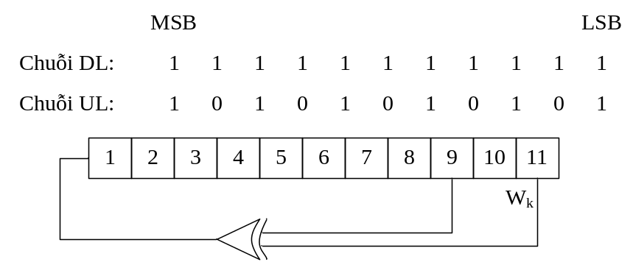
Hình 1.1.2.1: Phát xung pilot
8 xung pilot ở những vị trí cố định trên các sóng mang [12,36,60,84,172,196,220,224] (giả sử N = 256) . Hình 1.1.2.1 cho biết công thức phát ra chuỗi pilot được sử dụng trong chuẩn IEEE 802.16a . Trong đường xuống (DL) và đường lên (UL) thanh ghi dịch được bắt đầu bằng chuỗi bit như trên hình vẽ. Bit 0 ở đầu ra Pn được ánh xạ với +1 và bit 1 được ánh xạ với -1 . Đối với hệ thống MIMO với Q = 2 và 4 anten , chuỗi pilot P_{n} có thể được mã hoá qua không gian và thời gian để hình thành cấu trúc như trong (1.6) và (1.7) tương ứng , từ đó cho phép ước lượng kênh theo phương pháp LS.
Bây giờ ta xét đồng bộ ở phần thu:

1.2 Thực hiện đồng bộ ở phần thu
Đồng bộ về thời gian và tần số được thực hiện tuần tự theo các bước sau :
Bước 1 : Đồng bộ thời gian thô và phát hiện ra tín hiệu . Thu thập thời gian thô và phát hiện tín hiệu được đặt tại phần mở đầu khung OFDM qua một dải xấp xỉ của những giá trị lấy mẫu . Nhờ sự có mặt của CP , thu nhận thời gian thô trong phần mở đầu có thể thực hiện bằng cách tính tương quan giữa các mẫu tín hiệu nhận được mà ở cách những khoảng N_{I} qua cửa sổ chiều dài G
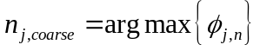 (1.2.1)
trong đó
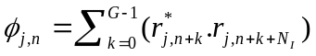 (1.2.2)
Thêm vào đó giá trị lớn nhất 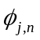 cũng có thể vượt quá một ngưỡng nào đó để giảm xác suất báo động giả (P_{FA} False Alarm). Chúng ta chọn ngưỡng là 10% của năng lượng tín hiệu đầu vào của cửa sổ tương quan.

Bước 2 : Uớc lượng độ dịch tần số trong miền thời gian.
Bất kỳ độ dịch tần số nào giữa giao động ký ở máy phát và máy thu cũng được phản ánh trong chuỗi bit miền thời gian như là sự dịch pha 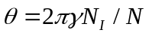, trong đó γ là độ dịch tần được định nghĩa là độ dịch tần thực tế đối với khoảng cách giữa 2 sóng mang liên tiếp. Ước tính độ dịch tần số của khoảng cách sóng mang con lớn hơn ± I/2 có thể tính được dựa vào hàm tự tương quan như sau:
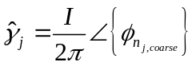 (1.2.3)
Trong đó n_{j,coarse} là thu thập thời gian thô tối ưu và I=N/N_{I}. Độ dịch tần số có thể bỏ đi từ chuỗi mẫu nhận được bằng cách nhân nó với 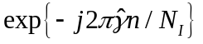 trong đoạn mở đầu và nhân với 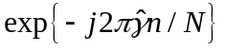trong đoạn dữ liệu. Chú ý là bằng cách tăng chiều dài ký hiệu huấn luyện bởi hệ số I, dải ước lượng độ dịch tần trong miền thời gian sẽ tăng lên hệ số I.
Bước 3: Hiệu chỉnh phần dư độ dịch tần số
Việc ước lượng dải độ dịch tần số miền thời gian chưa đủ, ngoài ra còn cần ước lượng trong miền tần số. Giả sử rằng cùng một chuỗi huấn luyện miền tần số được phát đi từ tất cả các anten. Độ dịch tần số dư thừa là phép nhân số nguyên của khoảng cách dải tần giữa các sóng mang con, có thể được ước lượng bằng cách tính tương quan chéo vòng của với tín hiệu máy thu, tần số được hiệu chỉnh, chuỗi ký hiệu được giải điều chế theo công thức:
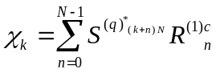 , k= 0,1,…,N-1 (1.2.4)
Trong đó:
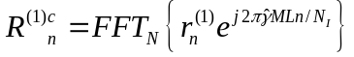 (1.2.5)
Độ dịch tần số dư thừa được ước lượng là 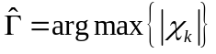, k=0,1,…,N-1. Chú ý rằng phần phân số của độ dịch tần số tương đối được ước lượng theo miền thời gian ở bước 2 trong khi phần nguyên được ước lượng trong miền tần số ở bước 3
Bước 4: Đồng bộ thời gian chuẩn
Thu thập thời gian chuẩn được đặt tại phần mở đầu của dữ liệu có ích trong khung OFDM ở một vài mẫu. Khi độ dịch tần bị loại bỏ, đồng bộ thời gian chuẩn bằng cách tính độ tương quan chéo của những mẫu được hiệu chỉnh về tần số với chuỗi ban đầu được phát, đơn vị đồng bộ thời gian chuẩn là:
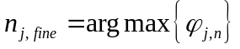 (1.2.6)
Trong đó
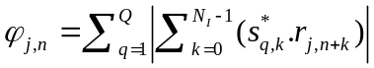 (1.2.7)
Đối với những anten sử dụng 2,4 hay 8 anten phát và thiết kế trực giao như đã thảo luận ở phần 1.1_A, chỉ một bộ tương quan chéo là đủ phục vụ cho một anten nhận. Ngưỡng năng lượng được đặt bằng 10% của năng lượng N_{I} mẫu nhận được. Do quá trình đồng bộ hoá về thời gian chuẩn là quá trình tính toán phức tạp, nó được thực hiện theo những cửa sổ nhỏ đặt ở trung tâm giữa đồng bộ thời gian thô n_{j,coarse}.
Cuối cùng đồng bộ thời gian tinh cho hệ thống được chọn là :
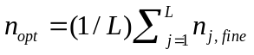 (1.2.8)
Độ dịch âm được thêm vào một vài mẫu dùng cho việc đồng bộ thời gian chuẩn để đảm bảo rằng cửa sổ OFDM cho tất cả các thiết bị nhận rơi vào vùng không có ISI.

1.3 Hiệu chỉnh độ dịch tần số lấy mẫu và theo dõi:

Hệ thống MIMO_OFDM sử dụng phương thức bám đường yêu cầu thông số ước lượng kênh truyền phải chính xác. Do vậy khi hệ thống có hiện tượng Doppler thì hệ số kênh truyền của hệ thống phải thường xuyên được theo dõi. Trong hệ thống truy cập không dây cố định dải rộng IEEE 802.16a, kênh truyền gần như không thay đổi, tuy nhiên sự thay đổi này vẫn có thể tính toán được dựa vào độ dịch tần số lấy mẫu giữa dao động RF ở máy phát và máy thu. Nhìn chung, các thiết bị đầu cuối có sai số thấp khoảng 20 phần triệu. Điều này có nghĩa tín hiệu có độ rộng dải 4 MHz sẽ tạo độ dịch 80 mẫu cho mỗi 1 s truyền. Độ dịch tần số lấy mẫu gây nên sự quay pha, nhiễu biên độ và mất đồng bộ.
Thậm chí sau khi đã đồng bộ và thu nhận tín hiệu, hệ thống OFDM cần được bảo vệ chống lại độ dịch tần số lẫy mẫu và độ dịch pha. Nó cũng cần được bảo vệ chống lại độ lệch đi trong dao động ký RF và tần số đồng hồ lấy mẫu trong miền thời gian. Gọi T’≠T là thời gian lấy mẫu ở máy thu và gọi β=(T’-T)/T là độ dịch chuẩn hoá trong thời gian lấy mẫu. Ký hiệu OFDM được giải điều chế và được nhận với độ dịch thời gian lấy mẫu có thể được tính theo công thức (1.3.1)
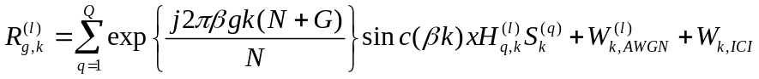 (1.3.1)
Trong đó k = 0,…, N – 1, l = (j – 1)Q + g và g = 1, 2 … Q là chỉ số chạy của ký hiệu OFDM theo thời gian, và sin c(x) = sin (Πx) / Πx.
Do độ dịch tần số lấy mẫu β, ký hiệu được điều chế nhận được, chịu độ quay pha cũng như nhiễu biên độ. Nhìn chung giá trị β rất nhỏ. Ví dụ, đối với sai số đồng hồ lấy mẫu là 20ppm và tần số lấy mẫu là f_{s} = 8MHz, β = 2x10⁻⁵. Do vậy, sin c(kβ) ≈ 1 và ảnh hưởng của nó có thể bỏ qua. Với giả thiết này, ma trận mẫu OFDM được giải điều chế R_{k} trong (1.1.5) trở thành:
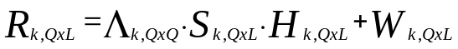 (1.3.2)
Trong đó Λ_{k, Q x Q} là ma trận đường chéo biểu diễn sự quay pha của những mẫu được giải điều chế nhận được nhờ độ dịch tần số lấy mẫu.

1.3.1 Ước lượng độ dịch tần số lấy mẫu:
Nếu truyền dẫn MIMO OFDM được thực hiện trong các khối Q ký hiệu OFDM, sau đó sự quay pha giữa các khối trước đó của ký hiệu OFDM tăng theo kiểu tuyến tính. Do đó ma trận lấy mẫu nhận được tương ứng với phần mở đầu là:
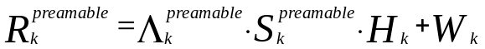 (1.3.1.1)
Ma trận lấy mẫu thu được cho khối ký hiệu OFDM tiếp theo tương ứng với xung pilot được tính bởi:
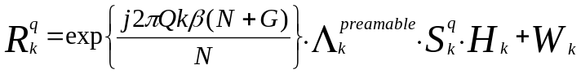 (1.3.1.2)
Nếu kênh không thay đổi nhiều đối với 2 khối Q ký hiệu OFDM liền nhau như là trường hợp ứng dụng mạng LAN/MAN không dây, khi đó chúng ta có thể so sánh 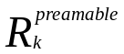 và 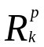
Để có được ước tính ban đầu β cho mỗi sóng mang con như sau:
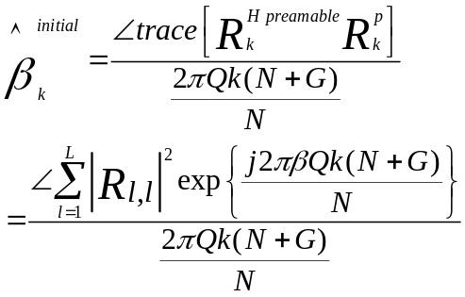 (1.3.1.3)
Việc ước tính này của độ dịch tần số lấy mẫu sau đó được lấy trung bình trên tất cả các sóng mang con.

1.3.2. Ước lượng kênh:
Khi ước lượng ban đầu β đã được tính, ước lượng kênh có thể được thực hiện bằng kỹ thuật LS như sau:
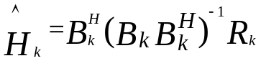 (1.3.2.1)
Trong đó B_{k} = Λ_{k}S_{k}. Điều này đảm bảo rằng ảnh hưởng ban đầu của độ dịch tần số lấy mẫu sẽ được tính toán khi ước lượng kênh.

3.3.3 Theo dõi độ dịch tần số lấy mẫu:
Sau khi tính β, ước lượng độ dịch tần số lấy mẫu vòng mở có được bằng cách tối thiểu hoá tham số:
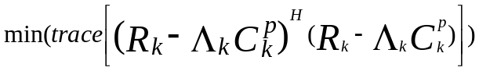 (1.3.2.2)
Trong đó 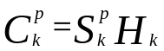. Đây là kết quả của thuật toán LS.
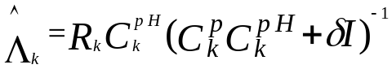 (1.3.2.3)
Trong đó δ là một số bé bậc 1x10⁻⁵ được đưa và để bảo vệ chống lại ma trận nghịch đảo trong điều kiện xấu và I là ma trận đơn vị. Nếu phương sai của nhiễu ở máy thu đã biết thì hệ số này có thể được sử dụng thay cho δ. Từ 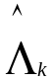, giá trị mới của độ dịch tần số lấy mẫu có thể được lấy ra bằng cách tính độ tương quan giữa các phần tử đường chéo của ma trận 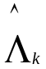 là:
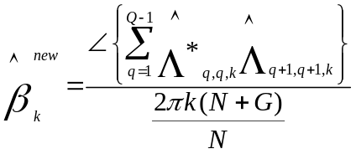 (1.3.2.4)
Giá trị mới 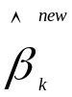 được đưa qua bộ lọc thông thấp bậc nhất và đầu ra của bộ lọc được sử dụng để có được ước tính được là là β. Thông số này sau đó được sử dụng để hình thành ước tính mới 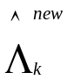. Độ dịch tần số lấy mẫu trong chế độ tracking sau đó được bù lại theo công thức 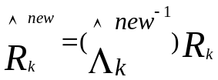

1.4 Ước lượng kênh MIMO – OFDM:
Thông tin trạng thái kênh trong MIMO – OFDM được sử dụng cho mã hóa không gian – thời gian ở máy phát và phát hiện tín hiệu ở máy nhận. Nó ảnh hưởng trực tiếp đến hoạt động của toàn bộ hệ thống MIMO – OFDM. Trong phần này, chúng ta sẽ xem xét giải pháp để ước lượng kênh MIMO – OFDM theo phương pháp cơ bản
Ước lượng kênh OFDM có thể được lấy ra từ độ tương quan về thời gian và tần số của các thông số kênh.
Như thảo luận ở trước, hệ thống MIMO với Q anten phát, tín hiệu từ mỗi anten thu ở sóng mang con thứ k của khối OFDM thứ n có thể được tính như sau:
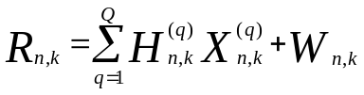 (1.4.1)
Trong đó 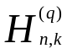 là đáp ứng tần số kênh truyền ở kênh con thứ k của khối OFDM thứ n tương ứng với anten phát thứ q, và W_{n,k} là nhiễu Gauss trắng. Khó khăn của việc ước lượng kênh MIMO là mỗi tín hiệu nhận được liên quan đến một vài thông số kênh truyền.
Do vậy đáp ứng kênh truyền ở những tần số khác nhau là tương quan, các thông số kênh ở những sóng mang con khác nhau có thể tính theo công thức:
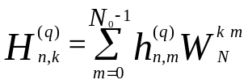 (1.4.2)
Trong đó k = 0, 1… N – 1 và q = 1, … Q. Thông số N₀ phụ thuộc vào tỉ số được mở rộng trễ của các kênh không dây và thời gian ký hiệu OFDM, và W_{N} = exp(-j(2Π/N)). Do đó, để có , chúng ta chỉ cần ước tính 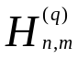.
Nếu các tín hiệu được truyền 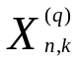 từ anten phát thứ q đã biết đối với q = 1, … Q², khi đó 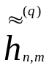 ước lượng tức thời của 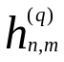 được tìm bằng cách tối thiểu hoá hàm chi phí:
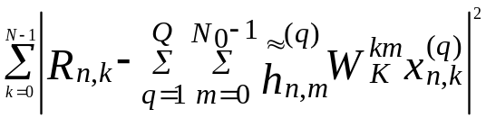 (1.4.3)
Tính toán theo công thức:
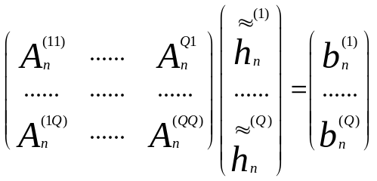 (1.4.4)
Hay:
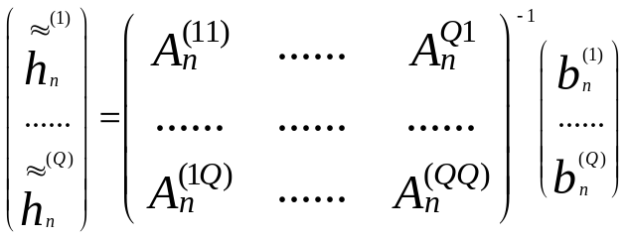 (1.4.5)
Trong đó 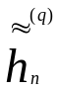 là ước lượng tức thời của véc tơ thông số kênh truyền, được định nghĩa như sau:
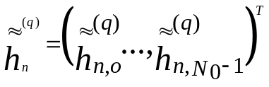 (1.4.6)
Và 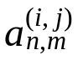, 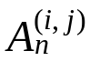, 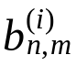 và 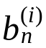 được định nghĩa là:
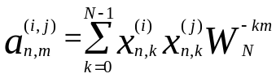 (1.4.7)
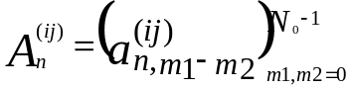
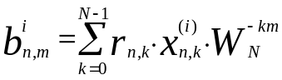 (1.4.8)
Và: 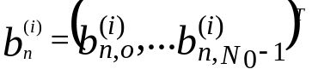
Từ ước lượng tức thời của các tham số kênh, ước lượng cả cụm có thể tính toán thông qua hệ số tương quan về mặt thời gian của các thông số kênh. Ước lượng cả cụm của các véc tơ thông số kênh của khối OFDM thứ n có được bởi công thức:
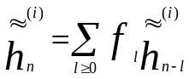
Trong đó f_{l}(l ≥0) là hệ số cho bộ ước lượng kênh tính theo cụm.
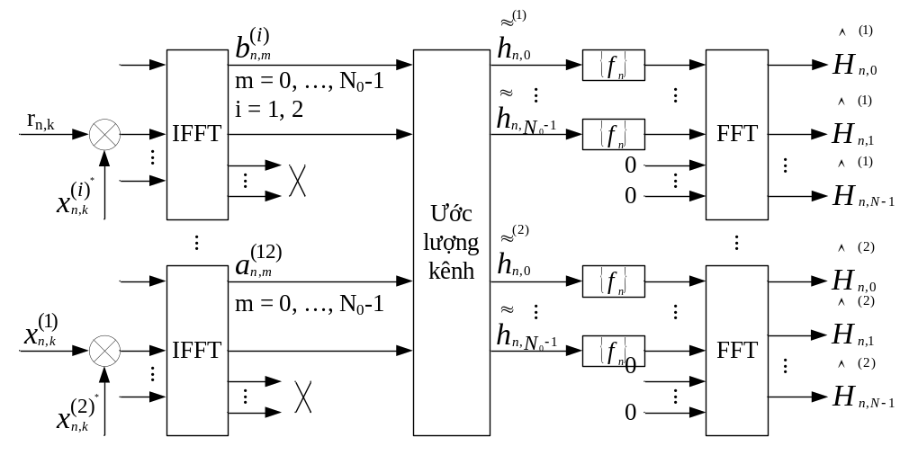
Hình 1.4.1: Mô hình ước lượng thông số kênh cơ bản cho hệ MIMO_OFDM với 2 anten phát
Hình 1.4.1 minh họa sơ đồ khối của bộ ước lượng kênh cơ bản cho hệ thống MIMO – OFDM với 2 anten phát. Để tính toán ước tính tức thời trong hình vẽ, việc đảo ma trận 2N₀ x 2N₀ là cần thiết để nhận được ước lượng tạm thời 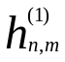 và 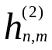. Nói chung việc đảo ma trận QN₀ x QN₀ là cần thiết đối với hệ thống MIMO – OFDM với Q anten phát.

1.5 Kết luận:
Trong hệ thống MIMO_OFDM các tín hiệu OFDM được phát và thu đồng thời trên nhiều anten, hệ thống đã sử dụng được lợi điểm của cả MIMO và OFDM làm tăng độ lợi phân tập, tăng dung năng trong những kênh fading lựa chọn tần số và thay đổi theo thời gian. Đồng thời kỹ thuật MIMO và OFDM cũng hộ trợ lẫn nhau, kỹ thuật OFDM chia kênh fading lựa chọn tần số thành nhiều kênh phading phẳng song song thuận tiện hơn cho việc truyền tín hiệu theo phương pháp MIMO .
Trong hệ thống MIMO_OFDM mỗi ký hiệu OFDM có thêm phần mở đầu và chèn pilot để thực hiện đồng bộ, ước lượng kênh và hiệu chỉnh độ dịch tần và dịch pha. Để hiểu thêm hiệu quả của sự kết hợp MIMO_OFDM chương tiếp theo thực hiện mô phỏng hệ thống MIMO_OFDM và đánh giá SNR so với BER của hệ thống.

CHƯƠNG II
MÔ PHỎNG ĐÁNH GIÁ KÊNH HỆ THỐNG MIMO_OFDM

2.1 Giới thiệu hệ thống:
Phần mô phỏng này trình bày về OFDM và đánh giá kênh MIMO OFDM với giả sử rằng đặc tính kênh ở thời điểm tức thời đã biết. Trước hết ta xem xét chi tiết hệ thống OFDM như sau:

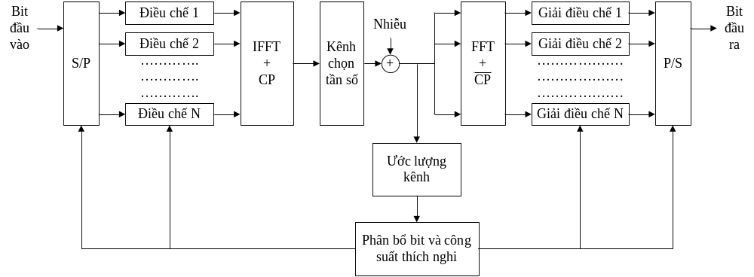
Hình 2.1.1: Cấu trúc khối phần OFDM
Hệ thống OFDM có cấu trúc như trong hình 2.1.1.
Hệ thống kết hợp các bit đầu vào và ánh xạ chúng vào những số phức (trong khối điều chế) điều này quyết định những điểm chòm sao của mỗi sóng mang con.
Số bit được ấn định cho mỗi sóng mang con thay đổi dựa trên sự thay đổi của SNR trong một dải tần số.
Số sóng mang con N được sử dụng trong hệ thống OFDM được chọn càng lớn sẽ phải trả giá là độ dịch tần của những sóng mang lân cận và nhiễu sóng mang lân cận. Vì số sóng mang con càng lớn thì nhiễu kênh liền kề ít đi nhưng lại tăng độ dịch tần và ngược lại
* FFT và IFFT
Thành phần quan trọng của hệ thống OFDM là bộ chuyển đổi IFFT ở máy phát và FFT ở máy thu. Những hàm này sẽ thực hiện ánh xạ tuyến tính giữa N ký hiệu dữ liệu phức và N ký hiệu OFDM phức. Biến đổi FFT N điểm yêu cầu độ phức tạp là NlogN phép nhân ít hơn so với N² khi tính toán trực tiếp, nhờ đó hệ thống OFDM yêu cầu số phép tính trong 1 đơn vị thời gian ít hơn hệ thống tương đương mà sử dụng kỹ thuật cân bằng.
Truyền dẫn dữ liệu trong miền tần số sử dụng FFT, cũng là biến đổi tuyến tính trực giao đem lại khả năng chống lại ISI tốt trong miền thời gian.
* Mô hình kênh truyền và ước lượng kênh
Giả sử rằng kênh chịu fading theo khối Rayleigh, khi đó hệ thống MIMO ma trận kênh được biểu diễn tương ứng với phương trình:
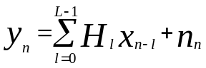 (2.1.1)
Trong đó y_{k}, x_{k}, n_{k} là các véc tơ và H_{k} là ma trận. Độ trải trễ của kênh là L chu kỳ ký hiệu. Đặc tính suy giảm theo hàm mũ của kênh được mô hình hóa bằng cách cố định năng lượng của tất cả các phần tử trong ma trận ngẫu nhiên H_{k} là hệ số E_{i} suy giảm theo biến i. Trong suốt khoảng thời gian kết hợp, tất cả các ma trận H_{k} là hằng số, và khi phân tích tính tương quan của kênh, tất cả chúng được vẽ theo hàm pdf. Ngoài ra, để đơn giản giả sử rằng giải tương quan kênh thực hiện ở đầu cuối của truyền dẫn ký hiệu OFDM.
Ước lượng kênh cho biết ảnh hưởng của fading không lựa chọn tần số đến kênh truyền. Thông thường hệ thống OFDM cung cấp tín hiệu dẫn đường để ước lượng kênh. Trong trường hợp kênh thay đổi theo thời gian, tín hiệu dẫn đường sẽ được lặp lại một cách tuần hoàn. Khoảng cách giữa các tín hiệu dẫn đường trong miền thời gian và tần số phụ thuộc vào thời gian kết hợp và dải thông kênh truyền. Trong phần mô phỏng này, giả thiết rằng ước lượng kênh là hoàn hảo và có ở cả máy phát và máy thu.
Biết được đầy đủ đặc tính kênh truyền, máy phát và máy thu xác định được đáp ứng tần số của kênh, và độ lợi kênh tại mỗi sóng mang con của ký hiệu OFDM. Từ độ lợi có được, thuật toán thích nghi được thực hiện để tính toán việc phân phối năng lượng tối ưu.
* Tiền tố vòng:
Tiền tố vòng được thêm vào ký hiệu OFDM để chống lại hiệu ứng đa đường. Nhiễu liên ký tự giữa các ký hiệu OFDM tránh được nhờ khoảng bảo vệ, trong đó các thành phần đa đường sẽ bị hủy bỏ, sau đó ký hiệu OFDM tiếp theo mới được phát. Kỹ thuật hữu ích giúp giảm độ phức tạp của máy thu là ký hiệu bảo vệ trong suốt khoảng bảo vệ. Đặc biệt khoảng bảo vệ này được chọn là sự mở rộng tiền tố trong mỗi khối. Từ đó chuyển nhân chập tuyến tính của tín hiệu với kênh truyền thành nhân chập vòng. Tuy nhiên để kỹ thuật này hoạt động tốt thì khoảng bảo vệ phải lớn hơn trải trễ kênh. Do đó chiều dài tương đối của tiền tố phòng phụ thuộc vào tỉ số độ trải trễ kênh so với thời gian ký hiệu OFDM.
* Điều chế và giải điều chế:
Điều chế chuyển một tập bit thành một số phức tương ứng với một phần tử của chòm sao tín hiệu. Cùng với thuật toán thích nghi, bộ điều chế có đầu vào là một tập các bit và giá trị mức năng lượng và đầu ra của bộ điều chế là ký hiệu chòm sao tương ứng với số bit ở đầu vào và tỉ lệ tương ứng để có năng lượng mong muốn.
Bộ điều chế chỉ có thể lựa chọn trong số hữu hạn tốc độ dữ liệu (số chòm sao) để điều chế, số chòm sao này được lấy ra từ một tập những chòm sao có số ký hiệu là số mũ chẵn của 2, thêm vào đó để chống lại lỗi bit, chòm sao mã Gray được sử dụng. Mã Gray đảm bảo rằng nếu lỗi ký hiệu xảy ra, bộ giải mã chọn ký hiệu lân cận để máy phát được giải mã nhưng chỉ phát hiện ra lỗi bit đơn.
Nhiều kỹ thuật xử lý ở bộ giải điều chế có thể sử dụng như ML, MMSE, cưỡng bức về 0. Trong phần này để đơn giản bộ giải điều chế, giải điều chế được sử dụng bằng phương pháp cưỡng bức về 0, trong đó đã biết độ lợi kênh fading phẳng cho mỗi kênh con.

2.2 Mô phỏng
Toàn bộ hệ thống chỉ được xem xét trong hệ thống rời rạc về thời gian . Điều này đơn giản hoá mô hình.
Các thông số mô phỏng của hệ thống như sau:
Số sóng mang | 64
Thời gian ký tự OFDM | 100 chu kỳ ký tự
Thời gian khoảng bảo vệ | 9 chu kỳ ký tự
Giá trị MQAM | 16

Sơ đồ mô phỏng bao gồm các bước như sau:

Điều chế song song cho n sóng mang
IFFT
Thêm nhiễu
FFT
Các bit vào song song
Bắt đầu
Giả điều chế song song cho n sóng mang
Đánh giá kênh
Kết thúc

Hình 2.2.1: Sơ đồ mô phỏng đánh giá kênh OFDM

Kết quả mô phỏng được thể hiện trên hình sau:

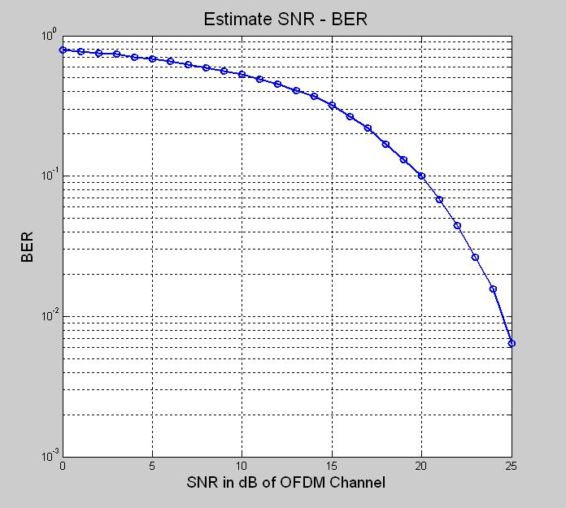
Hình 2.2.2: Kết quả mô phỏng đánh giá kênh OFDM

Nhận xét:
OFDM có SNR rất tốt thậm chí cả khi có nhiều nhiễu trên kênh truyền, ví dụ ngay cả khi kênh truyền có nhiễu ở mức 10⁻¹ thì vẫn đạt được SNR = 20dB.

TÀI LIỆU THAM KHẢO
“Broaband MIMO-OFDM Wireless Communications”, Gordon L. Stuber, John R. Barry, Steve W. McLaughlin, Ye (Geoffrey) Li, Mary Ann Ingram and Thomas G. Pratt, Proceedings of the IEEE , Vol . 92 , No . 2 , February 2004

